**NetBy**

NetBy, será…

# Documento de Especificación de Requerimientos (Funcionales y No Funcionales) – Casos de Uso

**Versión 1.0**

**HISTORIAL DE REVISIONES**

|  |  |  |  |
| --- | --- | --- | --- |
| **Fecha** | **Versión** | **Descripción** | **Autor** |
|  |  |  |  |
|  |  |  |  |

**INTRODUCCIÓN**

La situación de salud pública actual ha motivado enormemente los esquemas de teletrabajo y educación con apoyo de medios virtuales, todo esto directamente involucrado con el consumo de canal de datos o Internet. Con lo anterior, nos hemos visto forzados a optimizar el uso del ancho de banda con el que se cuenta en cada residencia, donde han ingresado dispositivos IoT o móviles que podrían afectar negativamente nuestro trabajo académico (meeting, aula virtual, VPN, entre otros).

De qué manera un usuario podrá visualizar sus estadísticas de red donde este pueda modificar parámetros, configuraciones y pueda observar lo más detallado posible lo que está ocurriendo en su red. Un usuario puede hacer esto con ciertos conocimientos donde muy pocos pueden tenerlos, además hay pocas plataformas web que permiten hacerlo de una manera interactiva e intuitiva para que sea algo relativamente sencillo para un usuario con pocos conocimientos del tema.

**PROPÓSITO**

Explicar de forma clara los requerimientos funcionales del Sistema de Información NetBy teniendo en cuenta las necesidades planteadas en el documento *especificación de requerimientos NetBy* o por los revisores: *Elkin Alfredo Albarracín Navas* y *Lenin Javier Serrano Gil*. Este documento muestra un primer acercamiento a la funcionalidad final del sistema, tomando como base lo diseñado en los casos de uso.

**ALCANCE**

Definir y clasificar claramente los requerimientos funcionales para el Sistema de Información *NetBy*, teniendo en cuenta los aspectos de funcionalidad del sistema y los actores que interviene en el proceso.

1. **DESCRIPCION DE DIAGRAMAS DE CASOS DE USO**
   1. **DIAGRAMA DE CASOS DE USO PRINCIPAL**

Se desarrolla un diagrama de casos de uso que describe las acciones permitidas por cada tipo de usuario. A continuación se presenta el diagrama de casos de usos del [Sistema de Información NETBY.](https://usc-word-edit.officeapps.live.com/we/cf9c8b720f3815adeccaf3ef6e48c6c4.html)

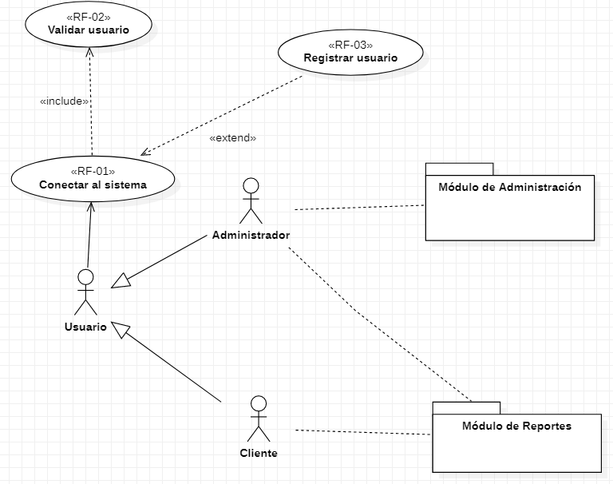

Fig 1. Imagen del diagrama de casos de uso principal

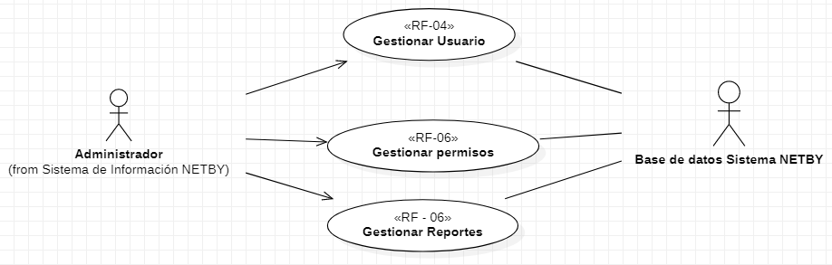

Fig 2. Imagen del diagrama de casos de uso del modulo de administración

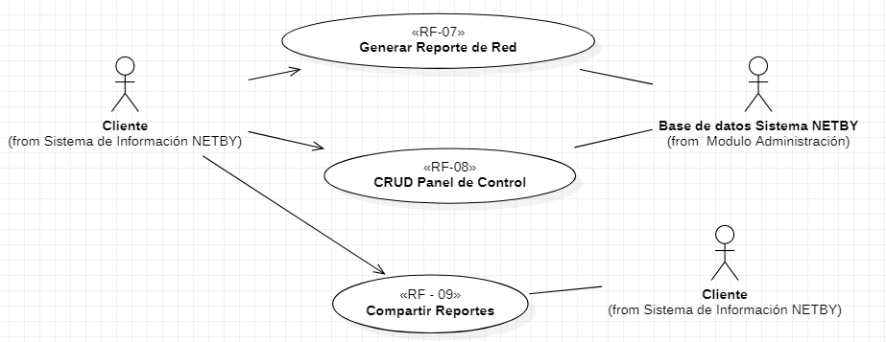

Fig 3. Imagen del diagrama de casos de uso del modulo de capturas

* 1. **ESPECIFICACIÓN DE ACTORES**

El usuario del sistema es un actor principal del mismo, interactúa directamente con el sistema. Dentro del sistema de información se han determinado tres(3) tipos de usuario principales:

* Administrador : accede al módulo de administración del sistema y al modulo de reportes. Es el encargado de validar los usuarios registrados y parametrizar el mismo.
* Cliente : accede a el modulo de reportes del sistema.

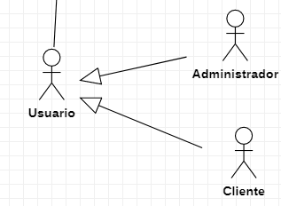

Fig 4. Imagen de los actores del sistema (tomado del diagrama principal de casos de uso).

También existe un acotr secundario... poner base de datos

* + 1. **<< Actor 1 >>**

|  |  |
| --- | --- |
| **ACTOR** | Usuario |
| **CASOS DE USO** | RF – 01 Conectar al Sistema  RF – 04 Gestionar Usuario  RF – 05 Gestionar Permisos  RF – 06 Gestionar Captura  Rf – 07 Capturar de Red  RF – 08 Panel de Control  RF – 09 Compartir Captura |
| **TIPO** | Primario |
| **DESCRIPCIÓN** | El sistema cuenta con dos tipos de Usuarios los cuales son, el usuario Administrador y el usuario cliente. |
| **RESTRICCIONES** | El usuario tipo cliente solo puede acceder a él modulo de Captura |
| **EXCEPCIONES** | El usuario administrador puede acceder tanto al el modulo de Captura y al módulo de administrador, y también puede ver y manipular la información de usuarios. |
| **ACTORES CON LOS QUE SE RELACIONA** | |  | | --- | | **NOMBRE ACTOR** | | Base de Datos | |
| **INFORMACIÓN QUE MANEJA** | Maneja todo los registros ingresados por los usuarios. |

* + 1. **<<Actor 2 >>**

|  |  |
| --- | --- |
| **ACTOR** | Base De Datos |
| **CASOS DE USO** | RF – 04 Gestionar Usuario  RF – 05 Gestionar Permisos  RF – 06 Gestionar Captura  Rf – 07 Capturar de Red  RF – 08 Panel de Control  RF – 09 Compartir Captura |
| **TIPO** | Secundario |
| **DESCRIPCIÓN** | Almacena la información del Sistema NETBY |
| **RESTRICCIONES** | No tiene |
| **EXCEPCIONES** | No tiene |
| **ACTORES CON LOS QUE SE RELACIONA** | |  | | --- | | **NOMBRE ACTOR** | | Usuario | |
| **INFORMACIÓN QUE MANEJA** | Guarda los registros de los usuarios, y la información capturada por estos. |

* 1. **ESPECIFICACIÓN DE REQUERIMIENTOS** 
     1. **ESPECIFICACION DE REQUERIMIENTOS FUNCIONALES**
        1. **Requerimiento 1**

|  |  |  |  |
| --- | --- | --- | --- |
| **SISTEMA DE INFORMACIÓN** | | | |
| ***NETBY*** | | | |
| **CÓDIGO DEL REQUERIMIENTO:** | RF - 01 | **VERSIÓN:** | 1.0 |
| **NOMBRE DEL REQUERIMIENTO/CASO DE USO** | | Conectar al Sistema | |
| **DESCRIPCIÓN** | | | |
| El sistema debe permitir ingresar los campos que requiere para entrar al sistema. | | | |
| **DIAGRAMA DE CASO DE USO ASOCIADO** | | | |
|  | | | |
| **CASOS DE USO CON LO QUE SE RELACIONA** | | | |
| |  |  | | --- | --- | | **Nombre del Caso de uso** | **Tipo de Relación** | | RF – 02 Validar Usuario | Include | | RF - 03 Registrar Usuario | Extend | | | | |
| **ACTORES** | | | |
| |  |  | | --- | --- | | **Nombre de Actor** | **Tipo de Acción** | | Usuario | AI | | | | |
| **Flujo Básico** | | | |
| Conecta correctamente al sistema y pasa a validar la información insertada | | | |
| **Flujo Alternativo #1** | | | |
| Error al ingresar al sistemas, en este caso el sistema deberá poder reconectar | | | |
| **Flujo Alternativo #2 (Si lo hay)** | | | |
|  | | | |
| **RESTRICCIONES Y/O EXCEPCIONES** | | | |
| Se deben completar todos los campos | | | |

* + - 1. **Requerimiento 2**

|  |  |  |  |
| --- | --- | --- | --- |
| **SISTEMA DE INFORMACIÓN** | | | |
| ***NETBY*** | | | |
| **CÓDIGO DEL REQUERIMIENTO:** | RF - 02 | **VERSIÓN:** | 1.0 |
| **NOMBRE DEL REQUERIMIENTO/CASO DE USO** | | Validar Usuario | |
| **DESCRIPCIÓN** | | | |
| El sistema deberá validar si el nombre de usuario y contraseña son los correctos. | | | |
| **DIAGRAMA DE CASO DE USO ASOCIADO** | | | |
|  | | | |
| **CASOS DE USO CON LO QUE SE RELACIONA** | | | |
| |  |  | | --- | --- | | **Nombre del Caso de uso** | **Tipo de Relación** | | RF – 01 Conectar al sistema | Include | | | | |
| **ACTORES** | | | |
| |  |  | | --- | --- | | **Nombre de Actor** | **Tipo de Acción** | | Usuario | AI | | | | |
| **Flujo Básico** | | | |
| El usuario ingresa correctamente los campos de usuario y contraseña, y entra correctamente al sistema. | | | |
| **Flujo Alternativo #1** | | | |
| Uno de los campos no es correcto, de ser así el sistema deberá volver a pedir los datos nuevamente. | | | |
| **Flujo Alternativo #2 (Si lo hay)** | | | |
| No se encuentra registrado el usuario, de ser así el sistema le pide que se registre en el sistema. | | | |
| **RESTRICCIONES Y/O EXCEPCIONES** | | | |
| Se deben completar todos los campos | | | |

* + - 1. **Requerimiento 3**

|  |  |  |  |
| --- | --- | --- | --- |
| **SISTEMA DE INFORMACIÓN** | | | |
| ***NETBY*** | | | |
| **CÓDIGO DEL REQUERIMIENTO:** | RF - 03 | **VERSIÓN:** | 1.0 |
| **NOMBRE DEL REQUERIMIENTO/CASO DE USO** | | Registrar Usuario | |
| **DESCRIPCIÓN** | | | |
| El sistema debe permitir ingresar los campos que requiere para registro | | | |
| **DIAGRAMA DE CASO DE USO ASOCIADO** | | | |
|  | | | |
| **CASOS DE USO CON LO QUE SE RELACIONA** | | | |
| |  |  | | --- | --- | | **Nombre del Caso de uso** | **Tipo de Relación** | | RF – 01 Conectar al Sistema | extend | | | | |
| **ACTORES** | | | |
| |  |  | | --- | --- | | **Nombre de Actor** | **Tipo de Acción** | | Usuario | AG | | | | |
| **Flujo Básico** | | | |
| El usuario ingresa correctamente los campos de nombre, usuario y contraseña, y se registra correctamente al sistema. | | | |
| **Flujo Alternativo #1** | | | |
| El campo de correo electrónico no es válido, de ser así el sistema deberá volver a pedir un correo electrónico valido. | | | |
| **Flujo Alternativo #2 (Si lo hay)** | | | |
| La contraseña no pasa del mínimo de 8 caracteres permitidos, de ser así el sistema deberá solicitar poner otra contraseña. | | | |
| **RESTRICCIONES Y/O EXCEPCIONES** | | | |
| Se deben completar todos los campos | | | |

* + - 1. **Requerimiento 4**

|  |  |  |  |
| --- | --- | --- | --- |
| **SISTEMA DE INFORMACIÓNbhvcb** | | | |
| ***NETBY*** | | | |
| **CÓDIGO DEL REQUERIMIENTO :** | RF-04 | **VERSIÓN :** | 1.0 |
| **NOMBRE DEL REQUERIMIENTO/CASO DE USO** | | Gestionar usuarios | |
| **DESCRIPCIÓN** | | | |
| El sistema debe permitir | | | |
| **DIAGRAMA DE CASO DE USO ASOCIADO** | | | |
| *<< Ubicar la imagen Asociada al comportamiento y las relaciones de actores y casos de uso involucrados con el caso de uso actual >>>>* | | | |
| **CASOS DE USO CON LO QUE SE RELACIONA** | | | |
| *<< Relación con los demás casos de uso, donde ( E ) Extiende, ( I ) Incluye, ( B ) Básico y ( G ) Generalización >>*   |  |  | | --- | --- | | **Nombre del Caso de uso** | **Tipo de Relación** | | *<< Nombre del Caso de uso >>* | *<< Tipo de Relación E – I – B - G* | | | | |
| **ACTORES** | | | |
| *<< Nombre de Actores que interactúan con el caso de uso, donde existen actores que dan información (AI) y actores que guardan información (AG) >>*   |  |  | | --- | --- | | **Nombre de Actor** | **Tipo de Acción** | | << Nombre del actor >> | << Tipo de Acción que realiza sobre el caso de uso AI ó AG >> | | | | |
| **Flujo Básico** | | | |
| *<< Describir el flujo básico o principal del requerimiento, es decir , lo que debe hacer el sistema normalmente >>* | | | |
| **Flujo Alternativo #1** | | | |
| *<< Describir el flujo alternativo #1, es decir , lo que debe hacer el sistema en caso de seguir su flujo básico >>* | | | |
| **Flujo Alternativo #2 (Si lo hay)** | | | |
| *<< Describir el flujo alternativo #2, es decir , lo que debe hacer el sistema en caso de seguir su flujo básico, ni el flujo alternativo #1 >>* | | | |
| **RESTRICCIONES Y/O EXCEPCIONES** | | | |
| *<< Excepciones Y/O restricciones que pueden ocurrir o puede tener el requerimiento/caso de uso para su ejecución >>* | | | |

* + - 1. **Requerimiento 5**

|  |  |  |  |
| --- | --- | --- | --- |
| **SISTEMA DE INFORMACIÓN** | | | |
| *<< Nombre del sistema de información >>* | | | |
| **CÓDIGO DEL REQUERIMIENTO :** | *RF-05* | **VERSIÓN :** | *<<Versión el requerimiento >>* |
| **NOMBRE DEL REQUERIMIENTO/CASO DE USO** | | *Gestionar permisos* | |
| **DESCRIPCIÓN** | | | |
| *<< Describir en términos generales que debe hacer el sistema >>* | | | |
| **DIAGRAMA DE CASO DE USO ASOCIADO** | | | |
| *<< Ubicar la imagen Asociada al comportamiento y las relaciones de actores y casos de uso involucrados con el caso de uso actual >>>>* | | | |
| **CASOS DE USO CON LO QUE SE RELACIONA** | | | |
| *<< Relación con los demás casos de uso, donde ( E ) Extiende, ( I ) Incluye, ( B ) Básico y ( G ) Generalización >>*   |  |  | | --- | --- | | **Nombre del Caso de uso** | **Tipo de Relación** | | *<< Nombre del Caso de uso >>* | *<< Tipo de Relación E – I – B - G* | | | | |
| **ACTORES** | | | |
| *<< Nombre de Actores que interactúan con el caso de uso, donde existen actores que dan información (AI) y actores que guardan información (AG) >>*   |  |  | | --- | --- | | **Nombre de Actor** | **Tipo de Acción** | | << Nombre del actor >> | << Tipo de Acción que realiza sobre el caso de uso AI ó AG >> | | | | |
| **Flujo Básico** | | | |
| *<< Describir el flujo básico o principal del requerimiento, es decir , lo que debe hacer el sistema normalmente >>* | | | |
| **Flujo Alternativo #1** | | | |
| *<< Describir el flujo alternativo #1, es decir , lo que debe hacer el sistema en caso de seguir su flujo básico >>* | | | |
| **Flujo Alternativo #2 (Si lo hay)** | | | |
| *<< Describir el flujo alternativo #2, es decir , lo que debe hacer el sistema en caso de seguir su flujo básico, ni el flujo alternativo #1 >>* | | | |
| **RESTRICCIONES Y/O EXCEPCIONES** | | | |
| *<< Excepciones Y/O restricciones que pueden ocurrir o puede tener el requerimiento/caso de uso para su ejecución >>* | | | |

* + - 1. **Requerimiento 6**

|  |  |  |  |
| --- | --- | --- | --- |
| **SISTEMA DE INFORMACIÓN** | | | |
| *<< Nombre del sistema de información >>* | | | |
| **CÓDIGO DEL REQUERIMIENTO :** | *RF-06* | **VERSIÓN :** | *<<Versión el requerimiento >>* |
| **NOMBRE DEL REQUERIMIENTO/CASO DE USO** | | *Gestionar reporte* | |
| **DESCRIPCIÓN** | | | |
| *<< Describir en términos generales que debe hacer el sistema >>* | | | |
| **DIAGRAMA DE CASO DE USO ASOCIADO** | | | |
| *<< Ubicar la imagen Asociada al comportamiento y las relaciones de actores y casos de uso involucrados con el caso de uso actual >>>>* | | | |
| **CASOS DE USO CON LO QUE SE RELACIONA** | | | |
| *<< Relación con los demás casos de uso, donde ( E ) Extiende, ( I ) Incluye, ( B ) Básico y ( G ) Generalización >>*   |  |  | | --- | --- | | **Nombre del Caso de uso** | **Tipo de Relación** | | *<< Nombre del Caso de uso >>* | *<< Tipo de Relación E – I – B - G* | | | | |
| **ACTORES** | | | |
| *<< Nombre de Actores que interactúan con el caso de uso, donde existen actores que dan información (AI) y actores que guardan información (AG) >>*   |  |  | | --- | --- | | **Nombre de Actor** | **Tipo de Acción** | | << Nombre del actor >> | << Tipo de Acción que realiza sobre el caso de uso AI ó AG >> | | | | |
| **Flujo Básico** | | | |
| *<< Describir el flujo básico o principal del requerimiento, es decir , lo que debe hacer el sistema normalmente >>* | | | |
| **Flujo Alternativo #1** | | | |
| *<< Describir el flujo alternativo #1, es decir , lo que debe hacer el sistema en caso de seguir su flujo básico >>* | | | |
| **Flujo Alternativo #2 (Si lo hay)** | | | |
| *<< Describir el flujo alternativo #2, es decir , lo que debe hacer el sistema en caso de seguir su flujo básico, ni el flujo alternativo #1 >>* | | | |
| **RESTRICCIONES Y/O EXCEPCIONES** | | | |
| *<< Excepciones Y/O restricciones que pueden ocurrir o puede tener el requerimiento/caso de uso para su ejecución >>* | | | |

* + - 1. **Requerimiento 7**

|  |  |  |  |
| --- | --- | --- | --- |
| **SISTEMA DE INFORMACIÓN** | | | |
| ***NETBY*** | | | |
| **CÓDIGO DEL REQUERIMIENTO :** | RF-07 | **VERSIÓN :** | 1.0 |
| **NOMBRE DEL REQUERIMIENTO/CASO DE USO** | | Generar captura de red | |
| **DESCRIPCIÓN** | | | |
| *Cada vez que un usuario ingrese al sistema, éste debe generar captura de* | | | |
| **DIAGRAMA DE CASO DE USO ASOCIADO** | | | |
| *<< Ubicar la imagen Asociada al comportamiento y las relaciones de actores y casos de uso involucrados con el caso de uso actual >>>>* | | | |
| **CASOS DE USO CON LO QUE SE RELACIONA** | | | |
| *<< Relación con los demás casos de uso, donde ( E ) Extiende, ( I ) Incluye, ( B ) Básico y ( G ) Generalización >>*   |  |  | | --- | --- | | **Nombre del Caso de uso** | **Tipo de Relación** | | *<< Nombre del Caso de uso >>* | *<< Tipo de Relación E – I – B - G* | | | | |
| **ACTORES** | | | |
| *<< Nombre de Actores que interactúan con el caso de uso, donde existen actores que dan información (AI) y actores que guardan información (AG) >>*   |  |  | | --- | --- | | **Nombre de Actor** | **Tipo de Acción** | | << Nombre del actor >> | << Tipo de Acción que realiza sobre el caso de uso AI ó AG >> | | | | |
| **Flujo Básico** | | | |
| *<< Describir el flujo básico o principal del requerimiento, es decir , lo que debe hacer el sistema normalmente >>* | | | |
| **Flujo Alternativo #1** | | | |
| *<< Describir el flujo alternativo #1, es decir , lo que debe hacer el sistema en caso de seguir su flujo básico >>* | | | |
| **Flujo Alternativo #2 (Si lo hay)** | | | |
| *<< Describir el flujo alternativo #2, es decir , lo que debe hacer el sistema en caso de seguir su flujo básico, ni el flujo alternativo #1 >>* | | | |
| **RESTRICCIONES Y/O EXCEPCIONES** | | | |
| *<< Excepciones Y/O restricciones que pueden ocurrir o puede tener el requerimiento/caso de uso para su ejecución >>* | | | |

* + - 1. **Requerimiento 8**

|  |  |  |  |
| --- | --- | --- | --- |
| **SISTEMA DE INFORMACIÓN** | | | |
| ***NETBY*** | | | |
| **CÓDIGO DEL REQUERIMIENTO :** | *RF-08* | **VERSIÓN :** | *<<Versión el requerimiento >>* |
| **NOMBRE DEL REQUERIMIENTO/CASO DE USO** | | *CRUD panel de control* | |
| **DESCRIPCIÓN** | | | |
| *<< Describir en términos generales que debe hacer el sistema >>* | | | |
| **DIAGRAMA DE CASO DE USO ASOCIADO** | | | |
| *<< Ubicar la imagen Asociada al comportamiento y las relaciones de actores y casos de uso involucrados con el caso de uso actual >>>>* | | | |
| **CASOS DE USO CON LO QUE SE RELACIONA** | | | |
| *<< Relación con los demás casos de uso, donde ( E ) Extiende, ( I ) Incluye, ( B ) Básico y ( G ) Generalización >>*   |  |  | | --- | --- | | **Nombre del Caso de uso** | **Tipo de Relación** | | *<< Nombre del Caso de uso >>* | *<< Tipo de Relación E – I – B - G* | | | | |
| **ACTORES** | | | |
| *<< Nombre de Actores que interactúan con el caso de uso, donde existen actores que dan información (AI) y actores que guardan información (AG) >>*   |  |  | | --- | --- | | **Nombre de Actor** | **Tipo de Acción** | | << Nombre del actor >> | << Tipo de Acción que realiza sobre el caso de uso AI ó AG >> | | | | |
| **Flujo Básico** | | | |
| *<< Describir el flujo básico o principal del requerimiento, es decir , lo que debe hacer el sistema normalmente >>* | | | |
| **Flujo Alternativo #1** | | | |
| *<< Describir el flujo alternativo #1, es decir , lo que debe hacer el sistema en caso de seguir su flujo básico >>* | | | |
| **Flujo Alternativo #2 (Si lo hay)** | | | |
| *<< Describir el flujo alternativo #2, es decir , lo que debe hacer el sistema en caso de seguir su flujo básico, ni el flujo alternativo #1 >>* | | | |
| **RESTRICCIONES Y/O EXCEPCIONES** | | | |
| *<< Excepciones Y/O restricciones que pueden ocurrir o puede tener el requerimiento/caso de uso para su ejecución >>* | | | |

* + - 1. **Requerimiento 9**

|  |  |  |  |
| --- | --- | --- | --- |
| **SISTEMA DE INFORMACIÓN** | | | |
| ***NETBY*** | | | |
| **CÓDIGO DEL REQUERIMIENTO :** | *RF-08* | **VERSIÓN :** | *<<Versión el requerimiento >>* |
| **NOMBRE DEL REQUERIMIENTO/CASO DE USO** | | *CRUD panel de control* | |
| **DESCRIPCIÓN** | | | |
| *<< Describir en términos generales que debe hacer el sistema >>* | | | |
| **DIAGRAMA DE CASO DE USO ASOCIADO** | | | |
| *<< Ubicar la imagen Asociada al comportamiento y las relaciones de actores y casos de uso involucrados con el caso de uso actual >>>>* | | | |
| **CASOS DE USO CON LO QUE SE RELACIONA** | | | |
| *<< Relación con los demás casos de uso, donde ( E ) Extiende, ( I ) Incluye, ( B ) Básico y ( G ) Generalización >>*   |  |  | | --- | --- | | **Nombre del Caso de uso** | **Tipo de Relación** | | *<< Nombre del Caso de uso >>* | *<< Tipo de Relación E – I – B - G* | | | | |
| **ACTORES** | | | |
| *<< Nombre de Actores que interactúan con el caso de uso, donde existen actores que dan información (AI) y actores que guardan información (AG) >>*   |  |  | | --- | --- | | **Nombre de Actor** | **Tipo de Acción** | | << Nombre del actor >> | << Tipo de Acción que realiza sobre el caso de uso AI ó AG >> | | | | |
| **Flujo Básico** | | | |
| *<< Describir el flujo básico o principal del requerimiento, es decir , lo que debe hacer el sistema normalmente >>* | | | |
| **Flujo Alternativo #1** | | | |
| *<< Describir el flujo alternativo #1, es decir , lo que debe hacer el sistema en caso de seguir su flujo básico >>* | | | |
| **Flujo Alternativo #2 (Si lo hay)** | | | |
| *<< Describir el flujo alternativo #2, es decir , lo que debe hacer el sistema en caso de seguir su flujo básico, ni el flujo alternativo #1 >>* | | | |
| **RESTRICCIONES Y/O EXCEPCIONES** | | | |
| *<< Excepciones Y/O restricciones que pueden ocurrir o puede tener el requerimiento/caso de uso para su ejecución >>* | | | |

* + 1. **ESPECIFICACION DE REQUERIMIENTOS NO FUNCIONALES**
       1. **Requerimiento 1**

|  |  |  |  |
| --- | --- | --- | --- |
| **SISTEMA DE INFORMACIÓN** | | | |
| *<< Nombre del sistema de información >>* | | | |
| **CÓDIGO DEL REQUERIMIENTO :** | *<< código que defina para los requerimientos >>* | **VERSIÓN :** | *<<Versión el requerimiento >>* |
| **NOMBRE DEL REQUERIMIENTO** | *<< Nombre dado al requerimiento >>* | | |
| **CLASIFICACIÓN** | Elija un elemento. | | |
| **DESCRIPCIÓN** | | | |
| *<< Describir en términos generales del requerimiento no funcional >>* | | | |
| **ASPECTOS RELEVANTES** | | | |
| *<< Aspectos relevante a tener en cuenta en el requerimiento no funcional (si los hay) >>* | | | |

* + - 1. **Requerimiento .. n**

1. **CONSIDERACIONES ADICIONALES DEL DOCUMENTO**

*<< Describir consideraciones adicionales que de deban tener en cuenta acerca del documento, como son aspectos que no cubre, métodos usados para recolección de información o aspectos relevantes de cumplimiento que se consideren necesarios mencionar >>*